「赤い羽根自動販売機」設置のお願い

**社会福祉法人　茨城県共同募金会**

**阿見町共同募金委員会**

茨城県共同募金会では，募金運動推進のため，「赤い羽根自動販売機」の設置をお願いしています。設置者の皆様の社会貢献活動の一環として，是非ご検討いただきたくよろしくお願いいたします。

１　自動販売機の概要

　「赤い羽根自動販売機」は，飲み物を購入すると，その売り上げの一部が赤い羽根共同募金に寄付される自動販売機です。

この自動販売機には，赤い羽根のロゴや設置者様名などを表示し，社会貢献活動していることを一般の方に周知することができます。

　なお，既設置の自動販売機も飲料メーカーとの契約変更により，「赤い羽根自動販売機」に変更することも可能です。

　※「赤い羽根自動販売機」は，自販機そのものを取り替えるのではなく，設置者及び飲料メーカーのご協力をいただき，売り上げの一部を寄付していただくものです。

＜設置例＞　　　　　　　　　　 ＜赤い羽根ロゴマーク表示例＞



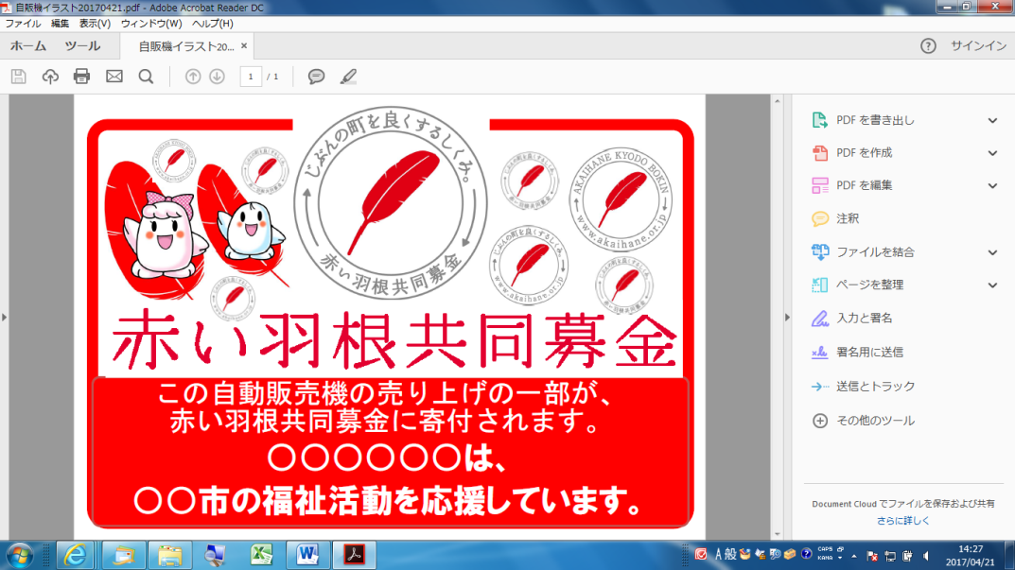

設置者の皆様のお手を煩わすことなく，飲料メーカーが定期的に共同募金会に売り上げの一部を寄付（送金）していただくこととしております。寄付金は，設置場所の市町村社会福祉協議会に送金され，お住まいの地域の福祉の充実に役立たせております。

２　設置者様の負担

設置者様の負担は，電気代２～３千円程度（月額）のみとなります。自動販売機の管理，飲料の補充，ごみの回収等はすべて飲料メーカーで対応します。

３　販売手数料

毎月，飲料メーカーから設置者様指定口座に，自動販売機の販売実績に応じた「販売手数料」が振り込まれます。

※販売手数料については，自動販売機の設置条件等により異なります。具体的には，設置予定場所等を確認のうえで設置者様にご提案となります。

４　寄付金

一定の期間（概ね月１回程度）ごとに飲料メーカーから共同募金会に送金され，寄付が行われます。

「赤い羽根自動販売機」を設置した場合，販売手数料や１本当たりの寄付額が実際にどれくらいになるか，具体例を挙げて説明いたします。

　但し，販売手数料や１本当たりの寄付金額などが飲料メーカーにより異なるため，次の事例は参考としてご覧ください。

＜設置者収入・寄付金の試算（１ケ月）＞

◎前提条件

・商品を定価で販売（大ペットボトル：160円／小ペットボトル・缶：130円）

・販売手数料が売上金額の15%

・寄付額が売上金額の5%（設置者様の意向で寄付率は調整できます。）

【設置者収入】

（A）設置者収入（販売手数料）・・・30,000円×15%＝4,500円

（B）設置者負担金（電気代）・・・・・・・・・・・ 2,000円

（A－B）＝2,500円 ※設置者実収入

【寄付額】・・・・・・・・・・・・・ 30,000円×5%　　＝1,500円

（例）１ケ月３０，０００円の売上の場合

※1日当り平均1,000円の売上とすると，大ペットボトル5本，缶2本程度になります。

５　設置手続きの流れ

（１）新規設置の場合

　　①　設置者様が，自動販売機の設置場所，取り扱い飲料メーカーの中から「希望の飲料メーカーを指定」または「特に指定しない」の選択等を検討し，共同募金会にご連絡をお願いします。

　　②　共同募金会から希望メーカーに，希望メーカーがない場合には取り扱いメーカーに，設置検討されている設置者様の情報を提供させていただきます。

　　③　希望メーカーまたは取り扱いメーカー（以下「希望メーカー等」と言う。）が設置先を訪問し，設置先の場所，周辺環境，電源配線，販売見込み数などの環境調査を行います。

　　④　希望メーカー等が環境調査後，設置可能であると判断した場合，あらためて「販売手数料」「募金額及びその負担割合」などの条件を提示いたします。

　　⑤　設置者様は，希望メーカー等から提示された条件をもとに，設置の最終判断をします。

　　⑥　設置者様は，自動販売機の設置を決定した場合，当該メーカーと設置時期や販売商品など詳細な打ち合わせを行い，設置契約を締結します。

（２）既設置自販機の契約変更の場合

　　①　設置者様が，既契約のメーカーとの契約変更により，既設置自販機を「赤い羽根自動販売機」に変更したいとお考えの場合には，共同募金会にご連絡をお願いします。

　　②　共同募金会から既契約のメーカーへ，既設置自販機の「赤い羽根自動販売機」への変更を希望されていることを連絡し，設置者様との条件等についての協議を依頼します。

　　③　設置者様が既契約のメーカーと，販売価格，手数料，寄付額，あるいは必要に応じて商品（飲料）の見直しなどについて協議します。

　　④　協議の結果を踏まえ，設置者様と飲料メーカーとの契約を変更します。

６「赤い羽根自動販売機」協力業者

○株式会社伊藤園

　○コカ・コーラボトラーズジャパン株式会社

　○ダイドードリンコ株式会社

　○北関東ペプシコーラ販売株式会社

　○NPO法人ハートフル福祉募金

　○FVジャパン株式会社

　○水戸ヤクルト販売株式会社

　○株式会社オリエンタル商事

　○株式会社松本

７　よくあるご質問

自動販売機の設置に費用はかかりますか？

　　 いいえ，自動販売機は無料で設置します。リース料も保証金も一切いただきません。ご負担は電気代のみです。

１ケ月の電気代はどのくらいですか？

　　 自動販売機の機種・サイズによって異なりますが，月額約2,000円～3,000円（年間平均）ほどかかります。

　 設置にどのくらいのスペースが必要ですか？

　　 一般的なサイズの自動販売機であれば，幅100㎝・奥行70㎝・高さ183㎝（水平垂直を保つため，設置場所によりそれ以上の高さになる場合もあります）が必要です。

　 この場所で売れますか？

　　メーカー担当者が現地を訪問し，売り上げの見込みを算出します。

　 空き缶・空きペットボトルの処理はどうなりますか？

　　 メーカーにてゴミ箱を設置のうえ，商品を補充する際に担当者が回収します。

　 いたずらや故障などのトラブルが起きた場合はどうなりますか？

　　 全ての自動販売機が保険に加入しています。破損や盗難時にも設置者様へのご負担は一切ありません。

公的施設に設置する場合は？

　　販売手数料にかわって行政財産使用料が発生しますが，メーカーで負担します。

夜間など販売時間を制限することは可能ですか？

　　 可能です。現在の自動販売機は省エネタイプとなっていますが，更に販売時間帯を調整できる他，照明なども調整して省エネに貢献できます。

　　通常，契約期間は（設置期間）はどのくらいですか？

　　 基本的には３年または５年契約となりますが，設置者様のご要望により，１年または２年契約も可能です。

問い合わせ先

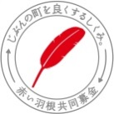

**阿見町共同募金委員会**

〒300-0331

　茨城県稲敷郡阿見町阿見4671-1　阿見町総合保健福祉会館（さわやかセンター）内

* 電話でのお問い合わせ ▼ ＦＡＸでのお問い合わせ

**029-887-9934**

**029-887-0084**